Отчет по Лабораторной работе №4

дисциплина: Архитектура компьютера

Гончарь Анастасия Александровна

Содержание

# 1 Цель работы

Целью работы является освоение процедуры компиляции и сборки программ, написанных на ассемблере NASM.

# 2 Задание

1.Создание программы Hello world! 2.Работа с транслятором NASM 3.Работа с расширенным синтаксисом командной строки NASM 4.Работа с компоновщиком LD 5.Запуск исполняемого файла 6.Выполнение задания для самостоятельной работы

# 3 Выполнение лабораторной работы

## 3.1 Создание программы Hello world!

Создаем каталог для работы с программами на языке ассемблера NASM (рис. 1).

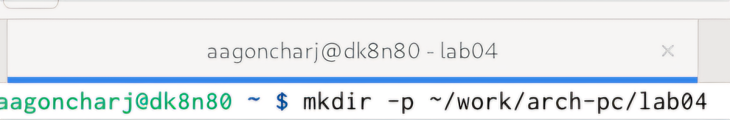

Рис. 1: Создание каталога

Далее переходим в созданный каталог и создаем в нем текстовый файл hello.asm (рис. 2).

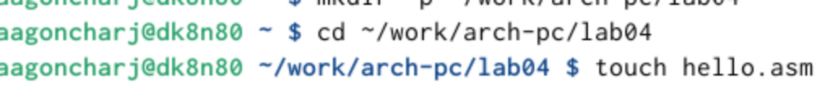

Рис. 2: Переход в созданный каталог и создание файла hello.asm

Теперь открываем созданный файл с помощью текстового редактора gedit и вводим в него необходимый текст (рис. 3).

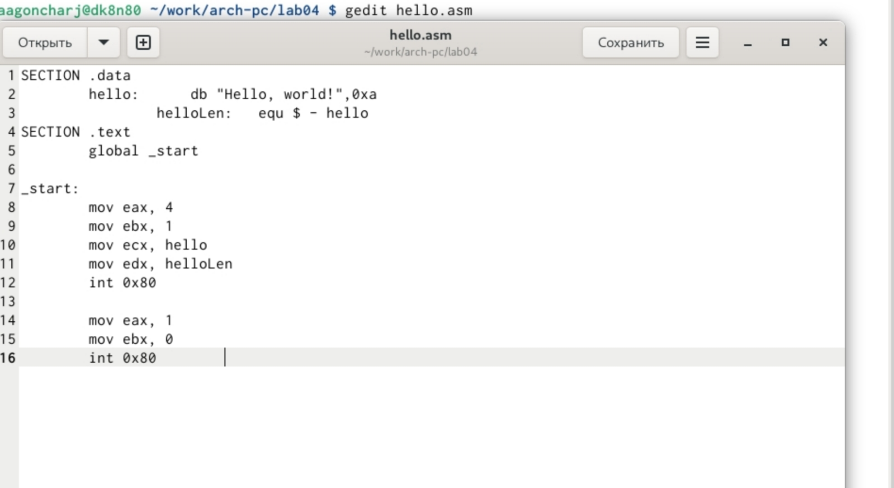

Рис. 3: Открытие файла hello.asm и ввод текста

## 3.2 Работа с транслятором NASM

Проводим компиляцию текста программы «Hello World», вставленного в файл hello.asm (рис. 4).

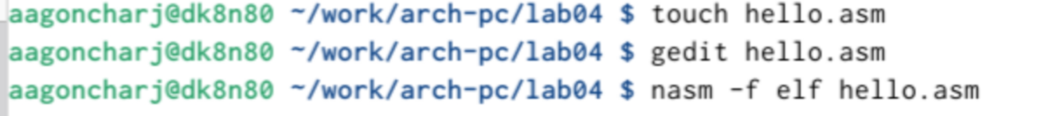

Рис. 4: Компиляция текста

## 3.3 Работа с расширенным синтаксисом командной строки NASM

Теперь нужно скомпилировать исходный файл hello.asm в obj.o (рис. 5).

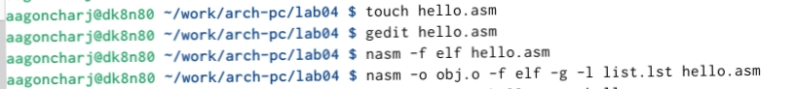

Рис. 5: Компиляция файла hello.asm в obj.o

## 3.4 Работа с компоновщиком LD

Чтобы получить исполняемую программу, объектный файл передаем на обработку компоновщику, и помощью команды ls проверяем, что исполняемый файл hello был создан (рис. 6).

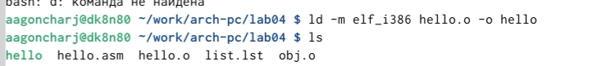

Рис. 6: Передача файла на обработку компоновщику и проверка с помощью команды ls

Делее выполняем следующую команду: ld -m elf_i386 obj.o -o main (рис. 7).

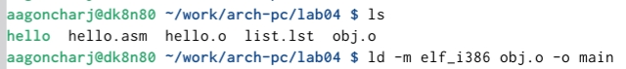

Рис. 7: Выполнение команды ld -m elf_i386 obj.o -o main

## 3.5 Запуск исполняемого файла

Запускаем на выполнение созданный исполняемый файл, находящийся в текущем каталоге (рис. 8).

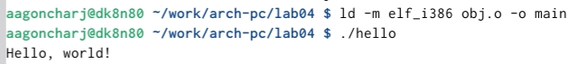

Рис. 8: Запуск исполняемого файла

## 3.6 Выполнение задания для самостоятельной работы

В каталоге ~/work/arch-pc/lab04 с помощью команды cp создаем копию файла hello.asm с именем lab4.asm (рис. 9).

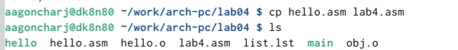

Рис. 9: Создание копии файла

С помощью текстового редактора gedit вносим изменения в текст программы в файле lab4.asm так, чтобы вместо Hello world! на экран выводилась строка с моей именем и фамилией (рис. 10).

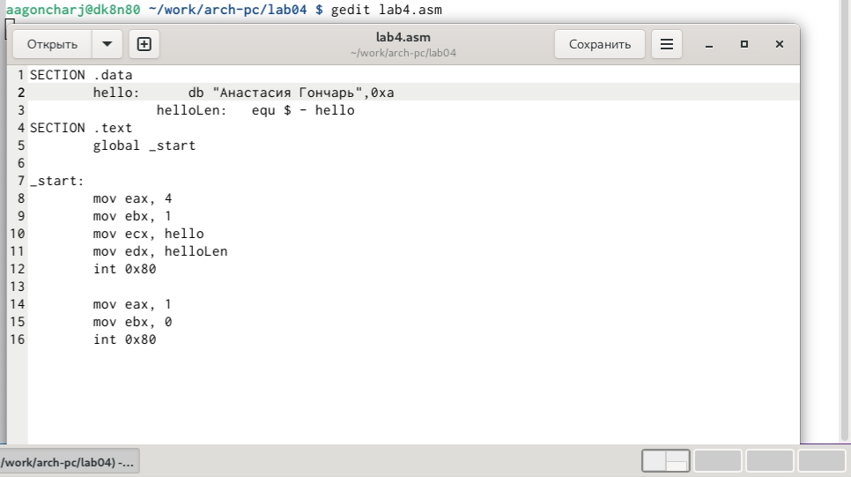

Рис. 10: Замена “Hello world!” на “Анастасия Гончарь”

Оттранслируем полученный текст программы lab4.asm в объектный файл. Выполним компоновку объектного файла и запустим получившийся исполняемый файл (рис. 11).

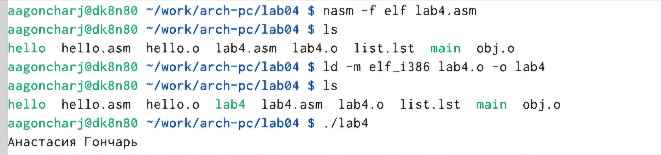

Рис. 11: Компановка и запуск файла

Теперь скопируем файлы hello.asm и lab4.asm в каталог ~/work/study/2024-2025/“Архитектура компьютера”/arch-pc/labs/lab04/ (рис. 12).

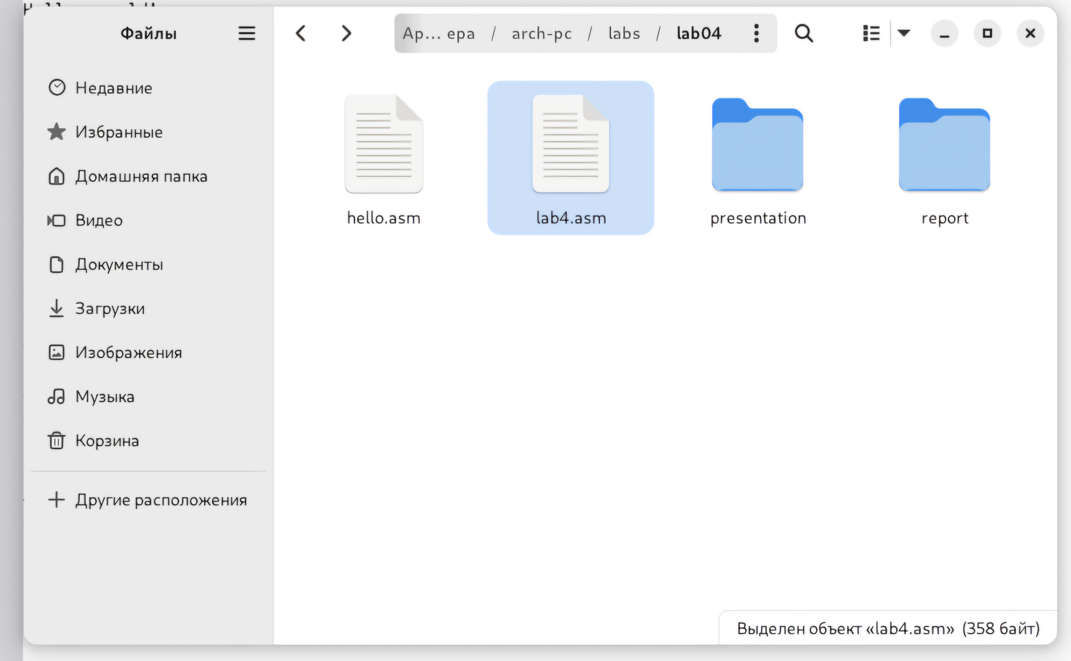

Рис. 12: Копирование файлов в другой каталог

Загружаем файлы на Github (рис. 13).

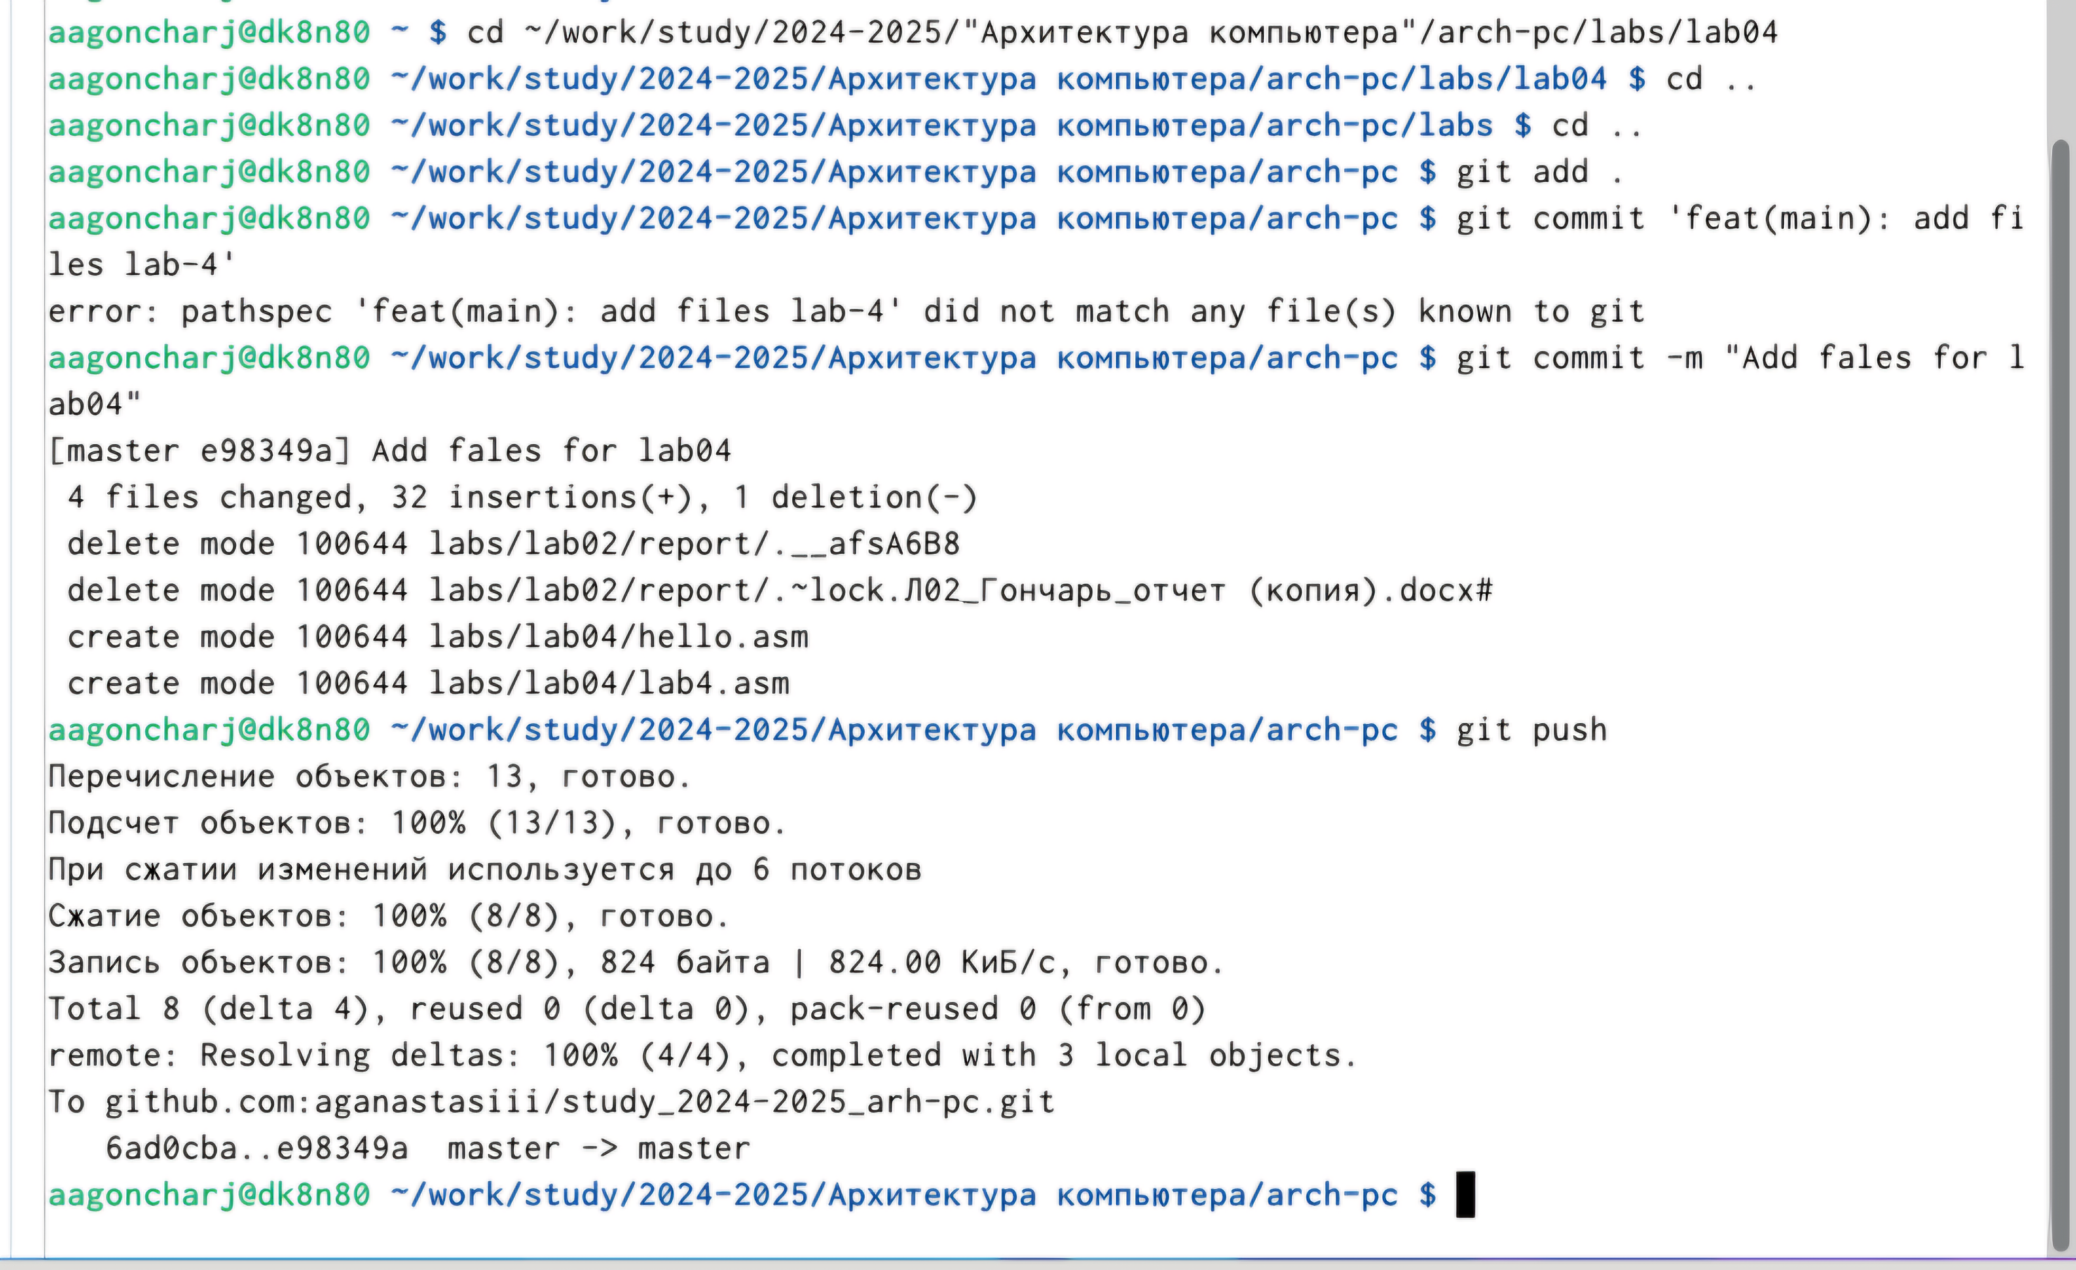

Рис. 13: Загрузка файлов на Github

# 4 Выводы

При выполнении данной лабораторной работы я освоила процедуры компиляции и сборки программ, написанных на ассемблере NASM.